江東区森下文化センター 平成２４年度後期講座
江東区森下文化センター ２０２０年度前期講座

アニメ聖地の
まちあるき

中央区佃島、秩父市、久喜市鷲宮、飯能市、江東区有明等、アニメ聖地の人気スポットを巡ります。アニメ聖地関連事業が盛んな埼玉県では、アニメ聖地の観光やまちおこし等に対し、どのように取り組んでいるのか、集客や経済効果を踏まえて、秩父市や飯能市の担当者やガイドから、お話を聞きます。また、現地では市役所の担当者や観光ガイドにアニメに登場する場所のほか、観光名所も案内していただきます。

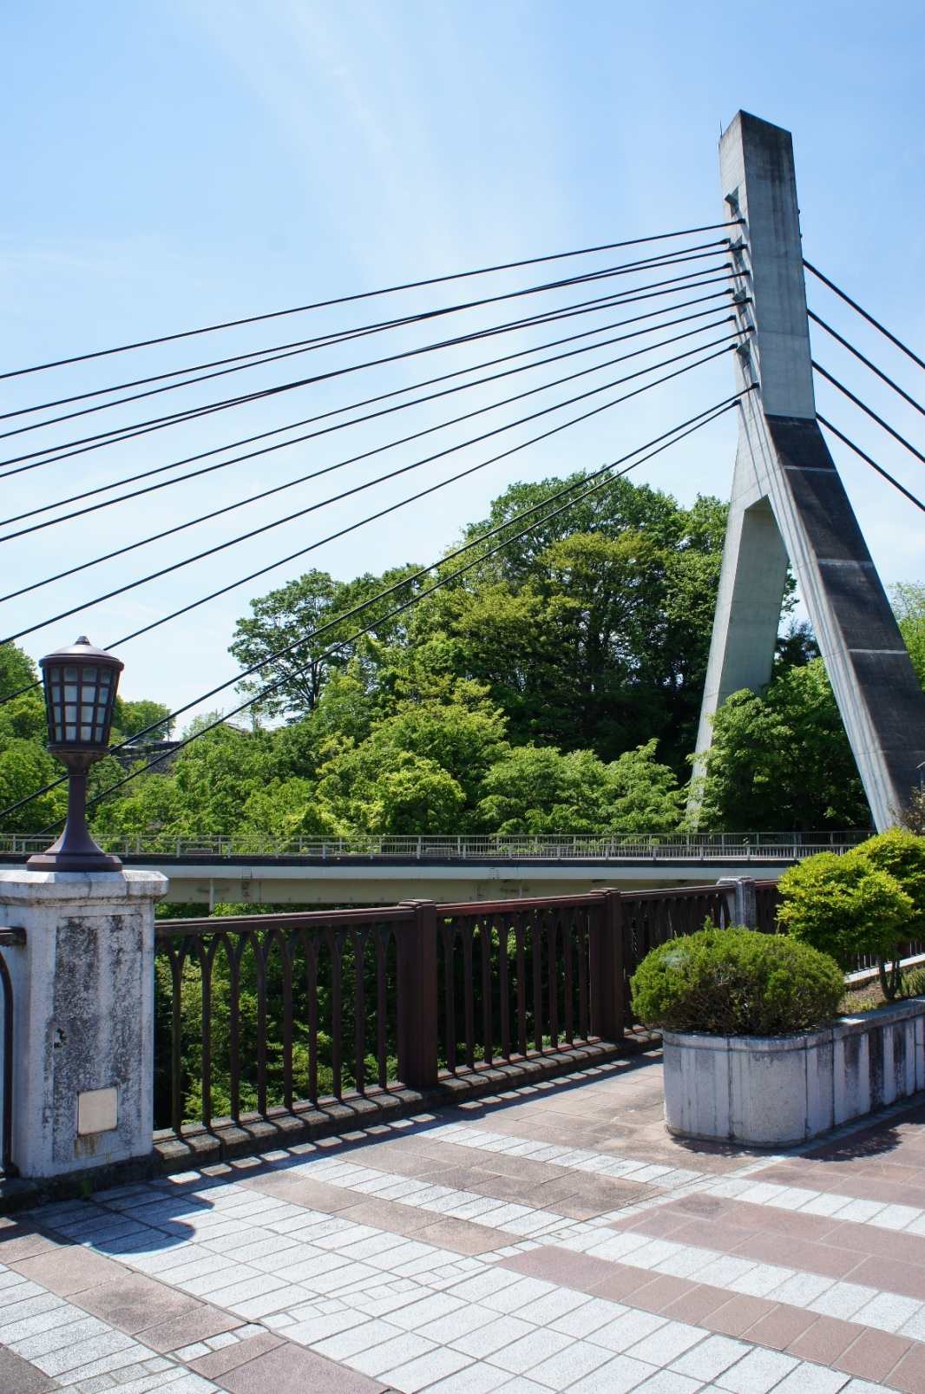
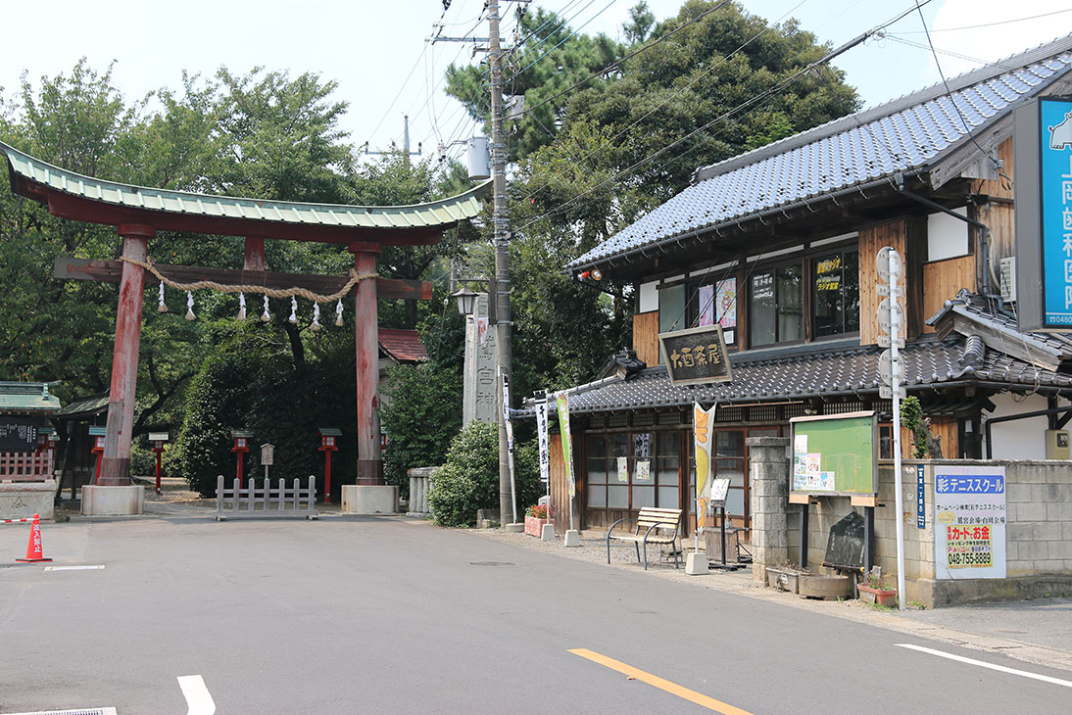
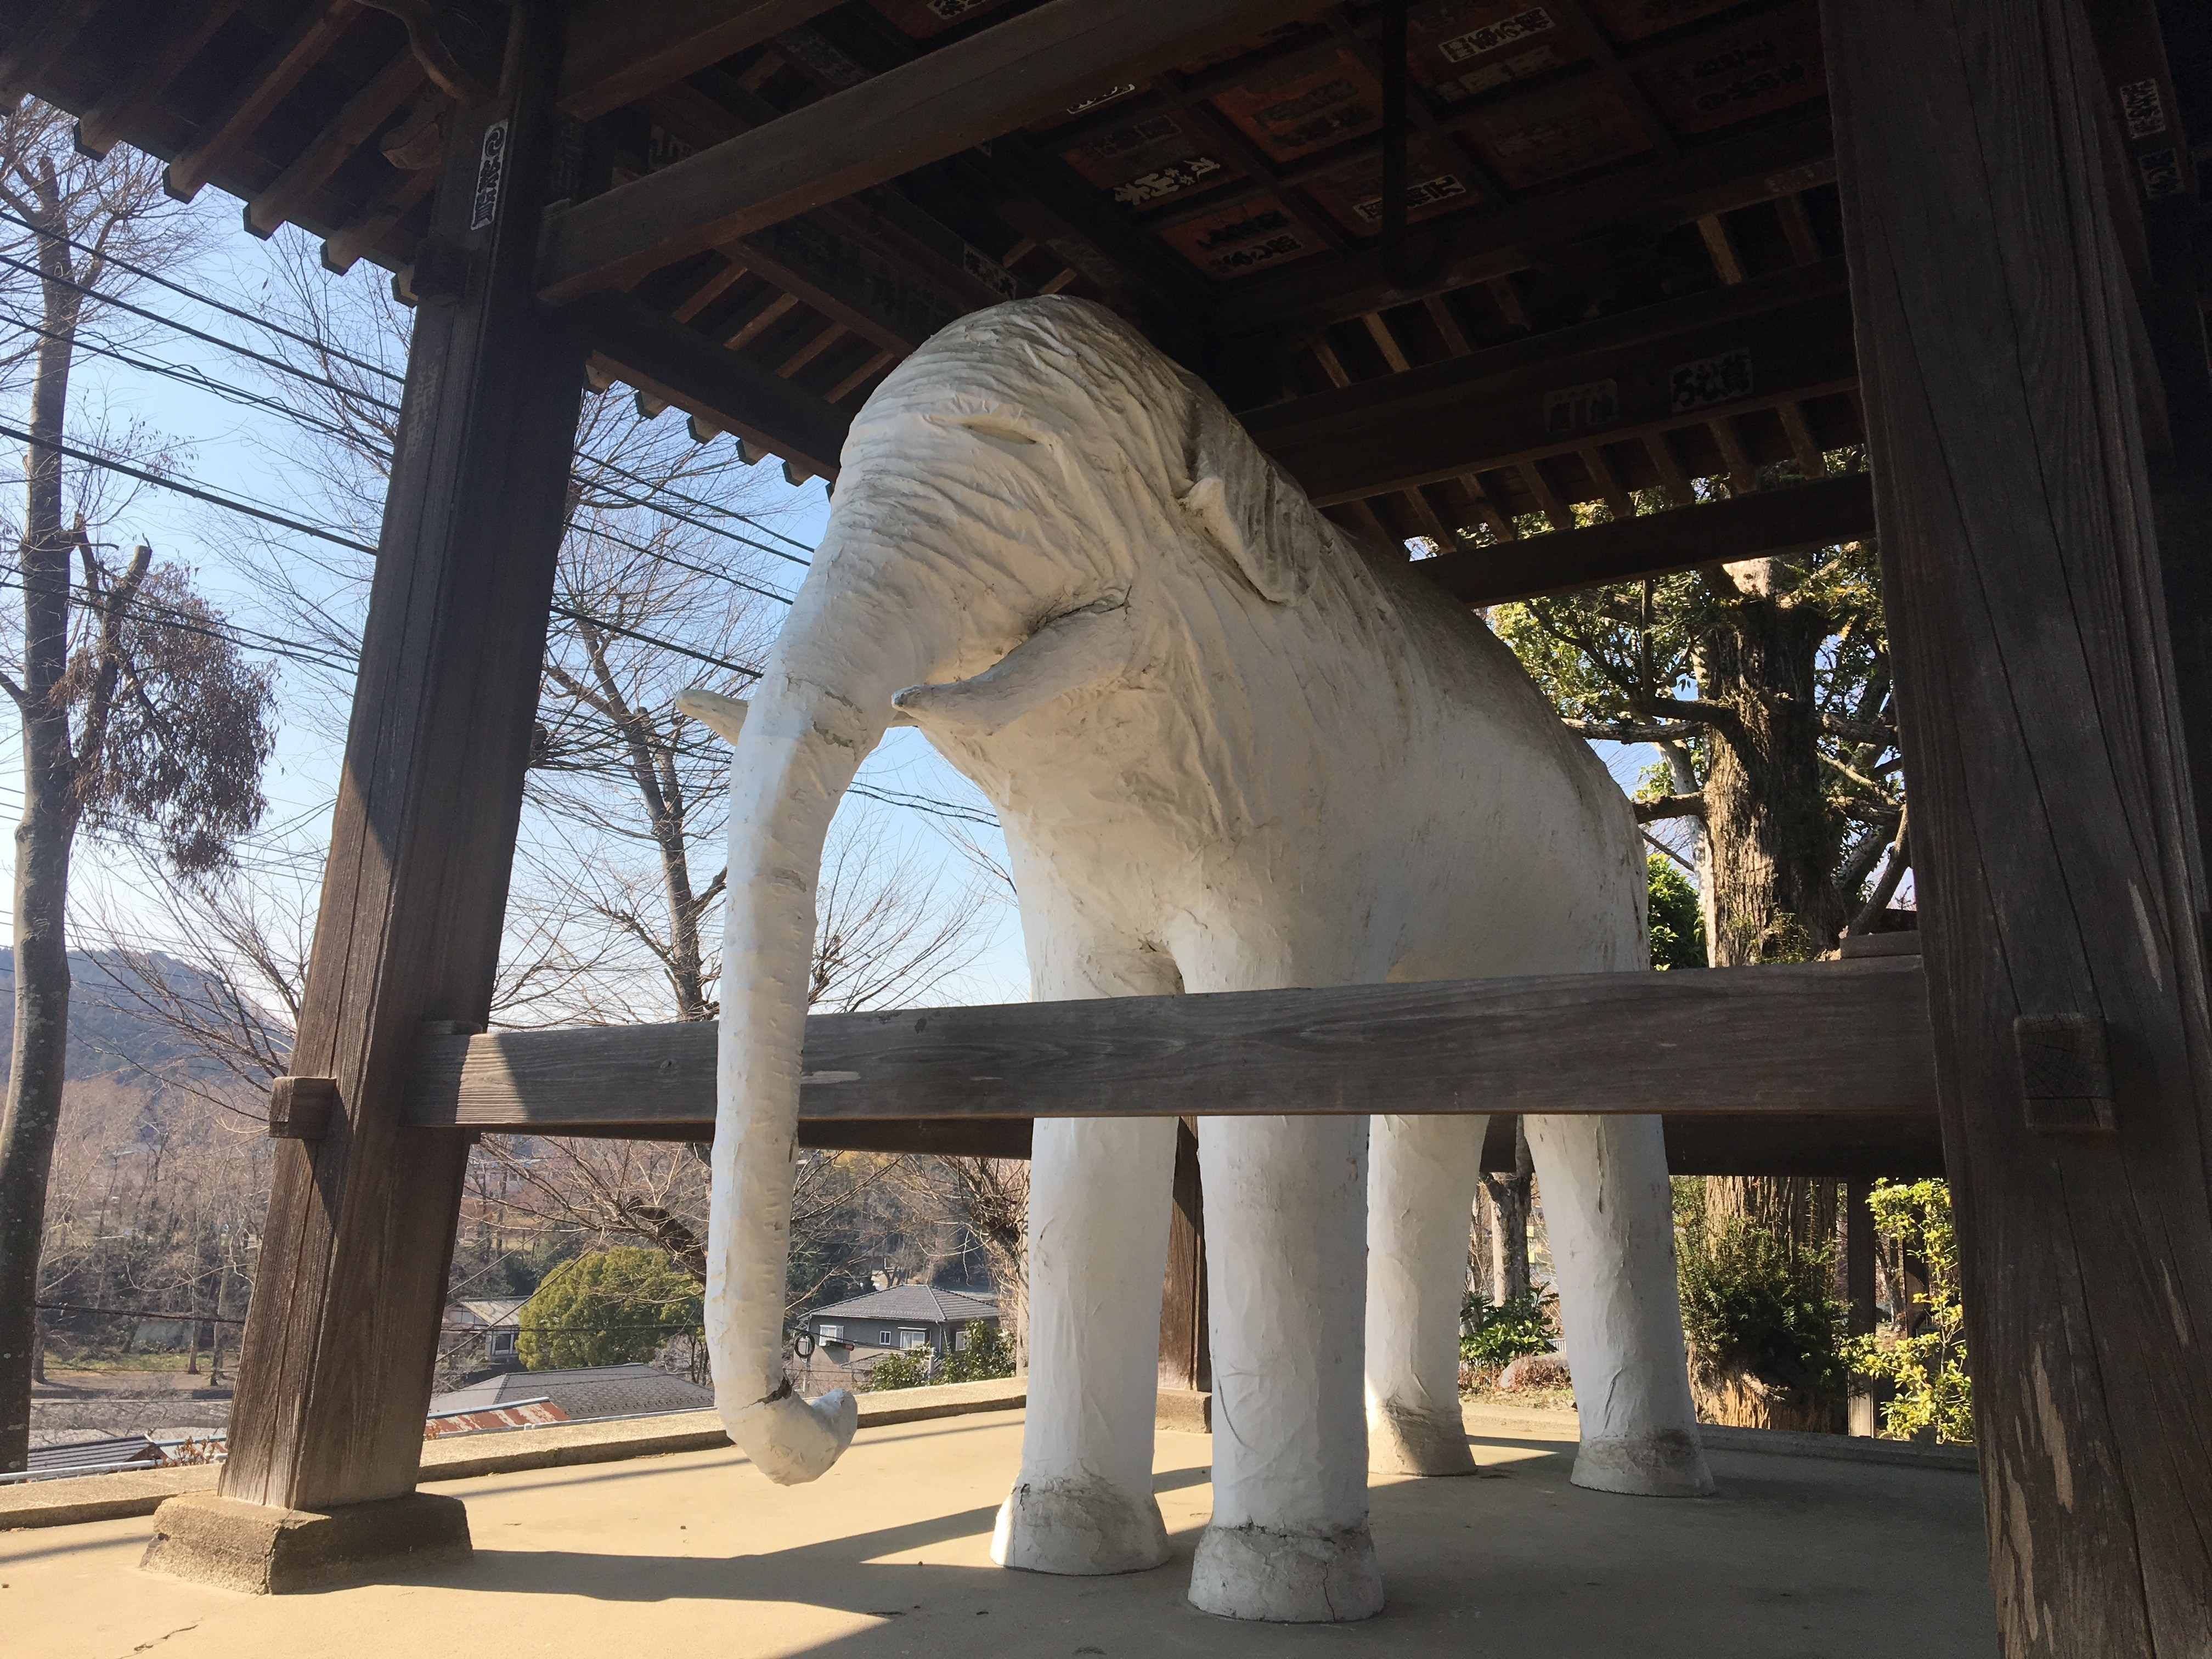

◆日 時：2020年5月16日(土)～10月10日(土)
月一回週土曜日 13:00～16:00 全5回
◆対 象：一般成人 ◆定 員：20名（申込多数の場合は抽選）
◆会 場：森下文化センター 第１研修室（初回のみ）、現地
◆受 講 料：1,000円（全5回分／観光ガイド料、諸経費ほか）
◆教 材 費： 500円（全5回分／外出保険代、印刷代ほか）
◆講座番号：260081

◆カリキュラム◆
１． 5月16日（土）：中央区佃島のアニメ聖地 住吉神社、高橋、佃小橋、住吉小橋、霊岸島水位観測所
（集合：森下文化センター 第１研修室 案内：中央区観光協会ガイド）
２． 6月13日（土）：秩父市のアニメ聖地 秩父市役所、旧秩父大橋、定林寺、秩父鉄道踏切ほか
（集合：西武秩父駅 案内：秩父市役所観光課）
３． 7月11日（土）：久喜市鷲宮のアニメ聖地 鷲宮神社、宮前橋、郷土資料館、御霊社ほか
（集合：東武鷲宮駅 案内：久喜市観光ボランティアガイド）
４． 9月12日（土）：飯能市のアニメ聖地 飯能市役所、天覧山、観音寺、中央公園、飯能河原ほか
（集合：西武飯能駅 案内：奥むさし飯能観光協会ガイド、飯能市役所観光課）
５．10月10日（土）：江東区のアニメ聖地 そなエリア、TFTビル、お台場、レインボーブリッジ
（集合：そなエリア 案内：江東区文化観光ガイド）


◆注意事項◆
・現地（アニメ聖地）との往復にかかる交通費は、受講生各自負担となります。
・現地（アニメ聖地）での移動にかかる交通費は、受講生各自負担となります。
・現地での飲料、食事、天候、猛暑等の対策は、受講生各自ご用意ください。

